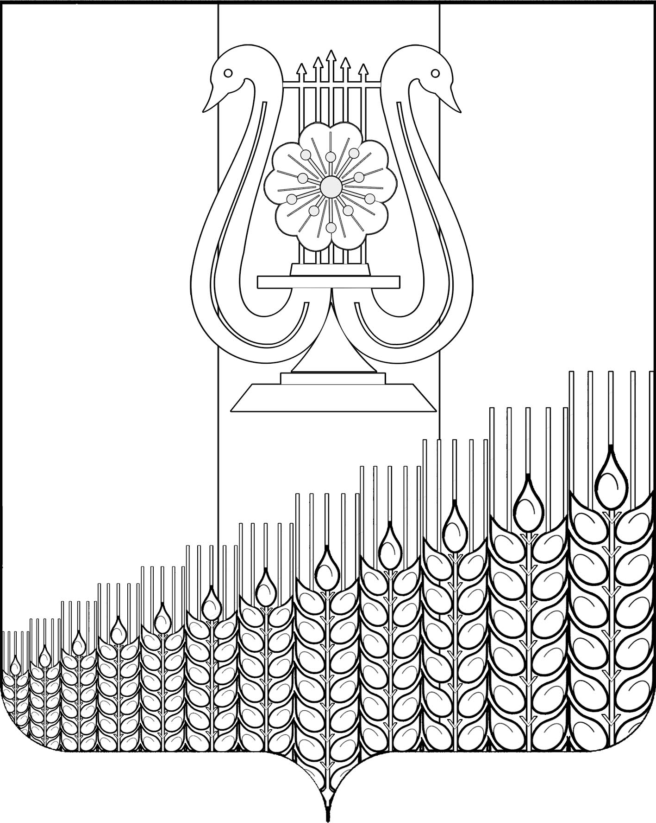
АДМИНИСТРАЦИЯ ПЕРВОМАЙСКОГО СЕЛЬСКОГО ПОСЕЛЕНИЯ
КУЩЕВСКОГО РАЙОНА

ПОСТАНОВЛЕНИЕ
от 24.05.2021г. №72
поселок Первомайский

О признании утратившим силу постановления
администрации Первомайского сельского поселения Кущевского
района от 11 января 2019 г. №3 «Об утверждении Порядка
регистрации и учёта аттракционной техники на территории
Первомайского сельского поселения
Кущёвского района»

В целях приведения нормативно-правовых актов Первомайского сельского поселения Кущевского района в соответствие с действующим законодательством, п о с т а н о в л я ю:
1. Признать утратившим силу постановление администрации Первомайского сельского поселения Кущевского района от 11 января 2019 г. №3 «Об утверждении Порядка регистрации и учёта аттракционной техники на территории Первомайского сельского поселения Кущёвского района».
2. Начальнику общего отдела администрации Первомайского сельского поселения Кущёвского района И.И.Дмитриченко обнародовать настоящее постановление.
3. Постановление вступает в силу после его обнародования.

Глава Первомайского сельского поселения
Кущёвского района М.Н.Поступаев

ЛИСТ СОГЛАСОВАНИЯ

проекта постановления администрации Первомайского сельского
поселения Кущевского района от __________ №___
«О признании утратившим силу постановления
администрации Первомайского сельского поселения Кущевского
района от 11 января 2019 г. №3 «Об утверждении Порядка
регистрации и учёта аттракционной техники на территории
Первомайского сельского поселения
Кущёвского района»

Проект подготовлен и внесен:
Общим отделом администрации
Специалист 1 категории В.В.Рязанова

Проект согласован:
Заместитель главы поселения С.Г.Емельянов

Начальник общего отдела И.И.Дмитриченко

